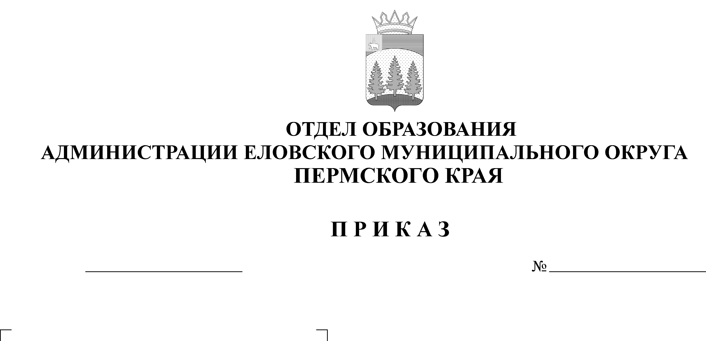
Об утверждении итогов муниципального
23.04.2026
конкурса творческих работ по
безопасности дорожного движения
и пожарной безопасности
«Безопасность глазами детей»
97

В соответствии с планом работы Отдела образования, с целью профилактики безопасности дорожного движения и пожарной безопасности совместно с ОГИБДД (дислокация с. Елово) МО МВД России «Осинский» и 79 ПСЧ 11 ПСО в период с 27 марта по 24 апреля 2026 г. проведен муниципальный конкурс творческих работ по безопасности дорожного движения и пожарной безопасности «Безопасность глазами детей»
ПРИКАЗЫВАЮ:
1. Утвердить Итоги муниципального конкурса творческих работ по безопасности дорожного движения и пожарной безопасности «Безопасность глазами детей».
2. Наградить победителей конкурса грамотами и призами, призеров - грамотами.
3. Руководителям образовательных учреждений рекомендовать:
3.1. поощрить педагогов, подготовивших победителей и призеров конкурса.
4. Приказ Отдела образования администрации Еловского муниципального округа Пермского края от 15 января 2026 г. № 6 с контроля снять.

Заведующий В.Н. Пономарева

УТВЕРЖДЕНЫ
приказом
Отдела образования
администрации Еловского
муниципального округа
Пермского края
от 23.04.2026 № 97

ИТОГИ
муниципального конкурса творческих работ по безопасности
дорожного движения и пожарной безопасности
«Безопасность глазами детей»

В 2026 году на конкурс было представлено 110 творческих работ в разных номинациях, 74 рисунка и 36 поделок (в 2025 году – 66 работ).
Работы предоставили следующие образовательные организации: МОУ «Еловская СОШ» и структурные подразделения «Детский сад № 1, 4 с. Елово», МОУ «Брюховская ООШ им. И.И. Злыгостева», МОУ «Крюковская ООШ», МОУ «Сугановская СОШ», МБОУ «Брюховская С(К)ОШИ», МОУ «Дубровская СОШ», МОУ «Начальная школа-детский сад №3 с. Елово», МБУ ДО «ЦДТ с. Елово».
Всего в конкурсе приняло участие 156 обучающихся и воспитанников (в 2025 год – 75).
Оценка работ проводилась двумя составами жюри: ОГИБДД (дислокация с. Елово) МО МВД России «Осинский» и 79 ПСЧ 11 ПСО с привлечением педагогов дополнительного образования.
Рисунки, занявшие 1 и 2 места по тематике безопасности дорожного движения, рекомендованы для участия в краевом конкурсе творческих работ.
Жюри отмечает недостатки в некоторых работах: на работах ошибочно проставлены блоки номинации; в заявке и на рисунке одного участника разный возраст; рисунки есть, а в заявке отсутствуют; в заявке рисунок есть, а в наличии нет; на работах отсутствуют этикетки; в заявках неверно указаны номинации; в заявках не указаны должность педагогов.
Большая просьба всем руководителям учреждений - заявку делать ОДНУ от учреждения!!!
По решению жюри соединены для оценки работ следующие возрастные категории: Блок 2 Номинация «Поделка» - «11-13 лет» и «14-17 лет».
По результатам оценки жюри победителями и призерами муниципального конкурса творческих работ по безопасности дорожного движения и пожарной безопасности «Безопасность глазами детей» признаны:

Блок 1. По тематике безопасности дорожного движения
«Безопасность на дороге – мой образ жизни!».

Номинация «Рисуем безопасность» (лучший рисунок):
5-7 лет:
1 место – Глухова Карина, СП МОУ «Еловская СОШ» - «Детский сад № 4 с. Елово», старший воспитатель Фотина Надежда Александровна;
2 место – Масленникова Ульяна, МОУ «Начальная школа-детский сад № 3 с. Елово», воспитатель Ананина Светлана Васильевна;
3 место – Окулова София, СП МОУ «Еловская СОШ» - «Детский сад № 1 с. Елово», педагог-психолог Курганова Валентина Анатольевна;
3 место – Савинова Арина, СП МОУ «Крюковская ООШ» - «Детский сад с. Крюково», педагог Шатрова Татьяна Петровна.
8-10 лет:
1 место – Пастухов Егор, МОУ «Крюковская ООШ», учитель ИЗО Шайманова Светлана Анатольевна;
2 место – Гранкина Арина, МОУ «Дубровская СОШ», учитель начальных классов Рожнёва Светлана Павловна;
3 место – Семериков Игнат, МБОУ «Брюховская С(К)ОШИ», учитель начальных классов Кирьянова Наталья Викторовна.
11-13 лет:
1 место – Кужлев Александр, МБОУ «Брюховская С(К)ОШИ», воспитатели старшей группы Аширова Галима Азмиковна, Серовиков Вадим Григорьевич;
2 место – Посникова Евгения, МОУ «Сугановская СОШ», классный руководитель, учитель физики и математики Гилева Екатерина Валерьевна;
3 место – Аввакумова Ульяна, МОУ «Сугановская СОШ», классный руководитель, учитель физики и математики Гилева Екатерина Валерьевна;
3 место – Волкова Елизавета, МОУ «Еловская СОШ», учитель труда (технологии) и ИЗО Кутина Людмила Анатольевна.
14-17 лет:
1 место – Головнина Анна, МОУ «Еловская СОШ», учитель труда (технологии) и ИЗО Брюхова Евгения Родионовна;
2 место – Юркин Антон, МБОУ «Брюховская С(К)ОШИ», воспитатели группы младших мальчиков Старикова Анися Бадритдиновна, Вишнякова Екатерина Владимировна.

Номинация «Поделка»:
5-7 лет:
1 место – Мельник Богдана, МОУ «Начальная школа-детский сад № 3 с. Елово», воспитатель Скорева Алена Ивановна.
8-10 лет:
1 место – Иванов Никита, МОУ «Брюховская ООШ им. И.И. Злыгостева», учитель начальных классов Масленникова Галина Викторовна;
2 место – Пахтинова Дарья, МБУ ДО «ЦДТ с. Елово», педагог дополнительного образования Семенова Светлана Николаевна;
3 место – Соловьева Анна, МОУ «Крюковская ООШ», учитель начальных классов Соломенникова Валентина Николаевна.
11-13 лет:
1 место – Зуева Валерия, МБУ ДО «ЦДТ с. Елово», педагог дополнительного образования Семенова Светлана Николаевна;
2 место – Иванов Илья, МОУ «Брюховская ООШ им. И.И. Злыгостева», учитель начальных классов Старикова Валентина Ивановна.
14-17 лет:
1 место – Окулов Илья, МБОУ «Брюховская С(К)ОШИ», воспитатели старшей группы мальчиков Аширова Галима Азмиковна, Серовиков Вадим Григорьевич.
Номинация «Поделка» (коллективная работа):

1 место – Пустовалова Варвара, Соловьева Лилия, МБУ ДО «ЦДТ с. Елово», педагог дополнительного образования Семенова Светлана Николаевна;
2 место – 1 «а» класс, МБУ ДО «ЦДТ с. Елово», педагог-организатор Масленникова Татьяна Анатольевна;
3 место – Балыбердин Михаил, Часовитин Ярослав, СП МОУ «Еловская СОШ» - «Детский сад № 1 с. Елово», воспитатель Дудырева Любовь Анатольевна.

Блок 2. По тематике пожарной безопасности «Не шути с огнем».

Номинация «Рисуем пожарную безопасность»:
5-7 лет:
1 место – Колегов Павел, МОУ «Начальная школа-детский сад № 3 с. Елово», воспитатель Владимирова Светлана Валерьевна;
2 место – Березина Василиса, МОУ «Начальная школа-детский сад № 3 с. Елово», воспитатель Владимирова Светлана Валерьевна;
2 место – Осинцева Валентина, СП МОУ «Еловская СОШ» - «Детский сад № 4 с. Елово», воспитатель Колегова Любовь Ивановна;
3 место – Логинова Анна, СП МОУ «Еловская СОШ» - «Детский сад № 4 с. Елово», воспитатель Багаева Наталья Валерьевна;
3 место – Тюмина Ангелина, СП МОУ «Еловская СОШ» - «Детский сад № 1 с. Елово», педагог-психолог Курганова Валентина Анатольевна.
8-10 лет:
1 место – Букина Полина, МОУ «Дубровская СОШ», учитель начальный классов Кобелева Валентина Анатольевна;
2 место – Угарин Тимофей, МОУ «Сугановская СОШ», учитель начальный классов Мокина Елена Владимировна;
3 место – Казакова Ксения, МОУ «Дубровская СОШ», учитель начальный классов Кобелева Валентина Анатольевна.
11-13 лет:
1 место – Усольцева Любовь, МОУ «Еловская СОШ», учитель труда (технологии) и ИЗО Брюхова Евгения Родионовна;
2 место – Яннов Матвей, МОУ «Сугановская СОШ», классный руководитель, учитель истории и обществознания Селянинова Светлана Анатольевна;
3 место – Смирнова Ева, МОУ «Крюковская ООШ», учитель ИЗО Шайманова Светлана Анатольевна.
14-17 лет:
1 место – Хасанова Валерия, МОУ «Еловская СОШ», учитель труда (технологии) ИЗО Брюхова Евгения Родионовна;
2 место – Ошмарин Егор, МБОУ «Брюховская С(К)ОШИ», воспитатели старшей группы Аширова Галима Азмиковна, Серовиков Вадим Григорьевич;
3 место – Бузилова Анна, МОУ «Еловская СОШ», учитель труда (технологии) ИЗО Брюхова Евгения Родионовна.

Номинация «Поделка»:
5-7 лет:
1 место – Фотин Ярослав, МОУ «Начальная школа-детский сад № 3 с. Елово», воспитатель Скорева Алена Ивановна;
2 место – Плюснин Егор, МОУ «Начальная школа-детский сад № 3 с. Елово», воспитатель Ананина Светлана Васильевна;
3 место – Вавилов Петр, МОУ «Начальная школа-детский сад № 3 с. Елово», воспитатель Самарина Ирина Алексеевна.
8-10лет:
1 место – Сарваров Роман, МБУ ДО «ЦДТ с. Елово», педагог дополнительного образования Плешивых Наталья Валентиновна;
2 место – Масленников Тимофей, МОУ «Брюховская ООШ им. И.И. Злыгостева, учитель начальных классов Масленникова Галина Викторовна;
3 место – Просвирякова Елена, МОУ «Сугановская СОШ», учитель начальных классов Мокина Елена Владимировна.
11-13 и 14-17 лет:
1 место – Гилева Кристина, МОУ «Сугановская СОШ», классный руководитель, учитель истории и обществознания Селянинова Светлана Анатольевна;
2 место – Новокрещенов Артем, МОУ «Брюховская ООШ им. И.И. Злыгостева, учитель начальных классов Масленникова Галина Викторовна;
3 место – Угарина Анастасия, МОУ «Сугановская СОШ», классный руководитель, учитель истории и обществознания Селянинова Светлана Анатольевна.
Коллективные работы:
1 место – 22 обучающихся, МБУ ДО «ЦДТ с. Елово», педагог дополнительного образования Плешивых Наталья Валентиновна;
2 место – Катаева Мария, Халтурина Вероника, МБУ ДО «ЦДТ с. Елово», педагог-организатор Масленникова Татьяна Анатольевна;
3 место – Семериков Евгений, Сарапулова Софья, Высокова Ульяна, МБОУ «Брюховская С(К)ОШИ», воспитатели группы ДиМ Килина Алена Петровна, Кирьянова Анжела Рашидовна.

